**《互联网编程》**

**作业报告**

**作业名称： 作业1 应用缓冲流网络通信编程**

**授课教师： 毛斐巧**

**报告人： 吴嘉楷 学号： 2022150168 班级： 国际班**

**报告提交时间： 2024年4月11日**

**成 绩：**

**1.作业内容与要求**：

参考第1讲中的ex11-5服务器端与客户端的套接字通信编程，以及第2讲中的ex9-5缓冲字符流应用编程，编写满足如下要求的程序：服务器端程序，服务器端的磁盘上保存着serverData.txt(内容如下)，服务器将serverData.txt中的内容逐行读出发送给客户端，将收到的客户端的回应消息在控制台输出。客户端程序，客户端的磁盘上保存着ClientData.txt，每收到服务器端发送过来的一行SeverData.txt中的内容，在控制台显示出该行内容，并将该行内容编序号（即前面加上序号（从1开始）和冒号，将编序后的内容存入到ClientData.txt中，再发编序后的内容回应给服务器端。请给出相应的程序源码和运行结果。

================ServerData.txt内容如下==================

I am ***.

I love Internet programming.

My student number is ***.

Today is 20240306.

==============注意：请将上述***替换成你本人的信息。=========================

**2.解答报告正文**

1. 创建客户端程序Client.java和服务端程序Sever.java:

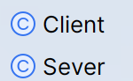

1. 创建serverData.txt文件，并编写文件内容：

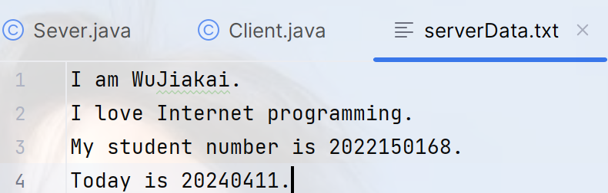

1. 编写服务器程序Sever.java

源代码：

*//引入相关模块*import java.io.*;  
import java.net.ServerSocket;  
import java.net.Socket;  
*//服务端*public class Sever {  
 public static void main(String[] args) throws IOException {  
 *//创建服务端对象 并 绑定 6666端口* ServerSocket serverSocket = new ServerSocket(6666);  
 *//监听等待客户端连接* Socket socket = serverSocket.accept();  
 System.*out*.println("TCP连接已建立，服务端已就绪！");  
 *//从socket中获取输入、输出流* InputStream ins = socket.getInputStream();  
 OutputStream os = socket.getOutputStream();  
 *//创建缓冲流* BufferedReader reader = new BufferedReader(new InputStreamReader(ins));  
 *//要发送的文件名* String fileName = "serverData.txt";  
 *//读取文件数据* BufferedReader in = new BufferedReader(new FileReader(fileName));  
 String oneLine;  
 *//逐行读出serverData.txt文件的内容* while ((oneLine = in.readLine()) != null){  
 *//逐行发送给客户端* os.write((oneLine+"\n").getBytes());  
 }  
 *//接收客户端的回应消息并在控制台输出* while((oneLine = reader.readLine()) != null){  
 System.*out*.println(oneLine);  
 }  
 *//释放socket和服务器资源* socket.close();  
 serverSocket.close();  
 }  
}

1. 编写客户端程序Client.java

源代码：

*//引入相关模块*import java.io.*;  
import java.net.Socket;  
import java.util.Scanner;  
*//客户端*public class Client {  
 public static void main(String[] args) throws IOException {  
 *//创建socket对象 并 连接服务端* Socket socket = new Socket("127.0.0.1",6666);  
 *//从socket中获取输入、输出流* InputStream ins = socket.getInputStream();  
 OutputStream ous = socket.getOutputStream();  
 *//将字节流进行转化，以防止 中文乱码 问题，同时，方便读取整行数据* BufferedReader inReader = new BufferedReader(new InputStreamReader(ins));  
 *//将接收到的信息保存为ClientData.txt* String fileName = "ClientData.txt";  
 *//创建文件输出流用于写文件* FileWriter fileWriter = new FileWriter(fileName);  
 *//逐行读取服务器发来的文件内容* String oneline;  
 int index = 1;  
 while ((oneline=inReader.readLine()) != null){  
 *//在控制台中打印* System.*out*.println(oneline);  
 oneline = (index++) + ":" + oneline + "\n";  
 fileWriter.write(oneline);  
 fileWriter.flush();  
 ous.write(oneline.getBytes());  
 if(index==5)break;  
 }  
 *//关闭文件输出流* fileWriter.close();  
 *//释放socket资源* socket.close();  
 }  
}

1. 运行结果

客户端和服务端的控制台输出：

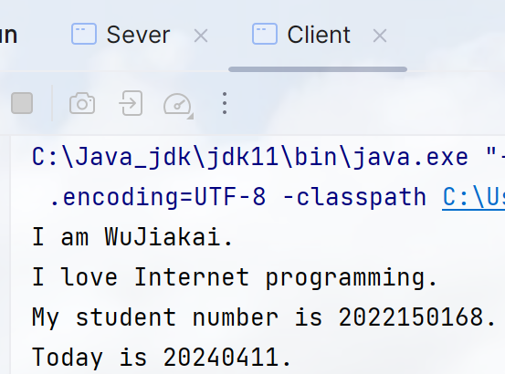 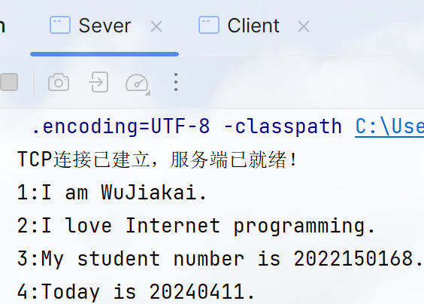

客户端创建的文本文件：

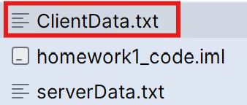

ClientData.txt文件的内容：

